AS-PR-08

**Arquitectura no distribuída:**

-Arquitectura en repositorio

**Arquitectura distribuída:**

-Arquitectura Peer To Peer(P2P)

Yeray Méndez Romero

Arquitectura en repositorio

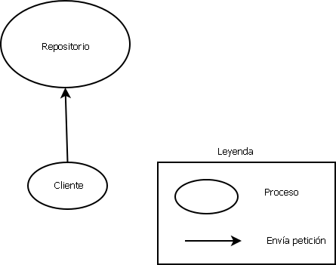 -Vista Estática

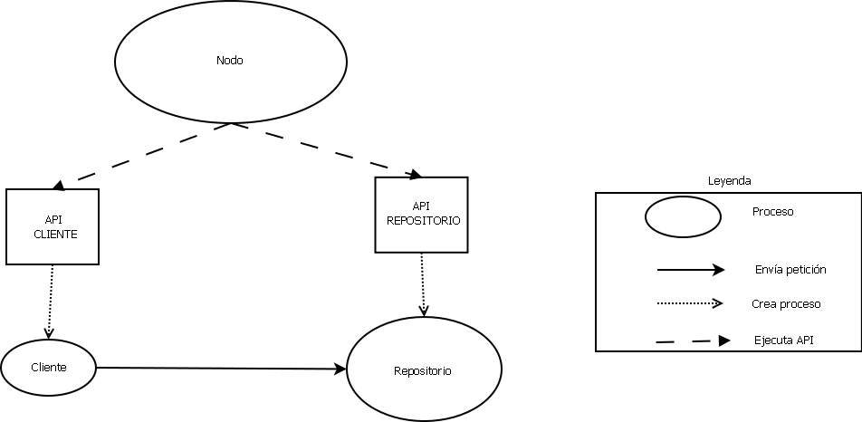-Vista Dinámica

-Vista de Despliegue

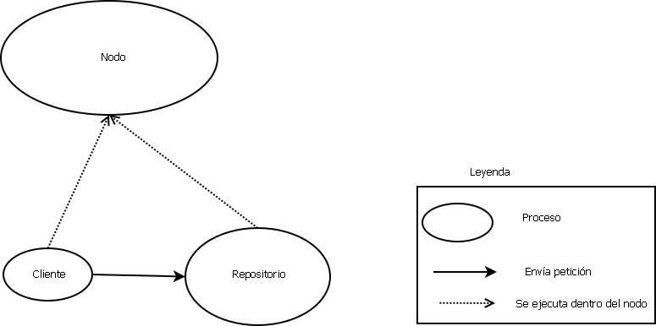

Arquitectura Peer To Peer

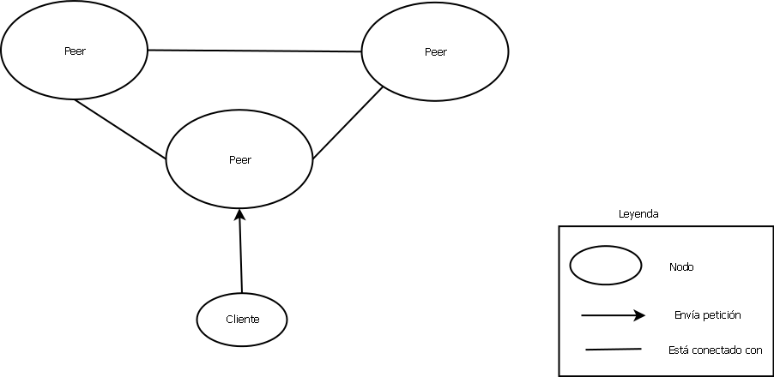-Vista Estática

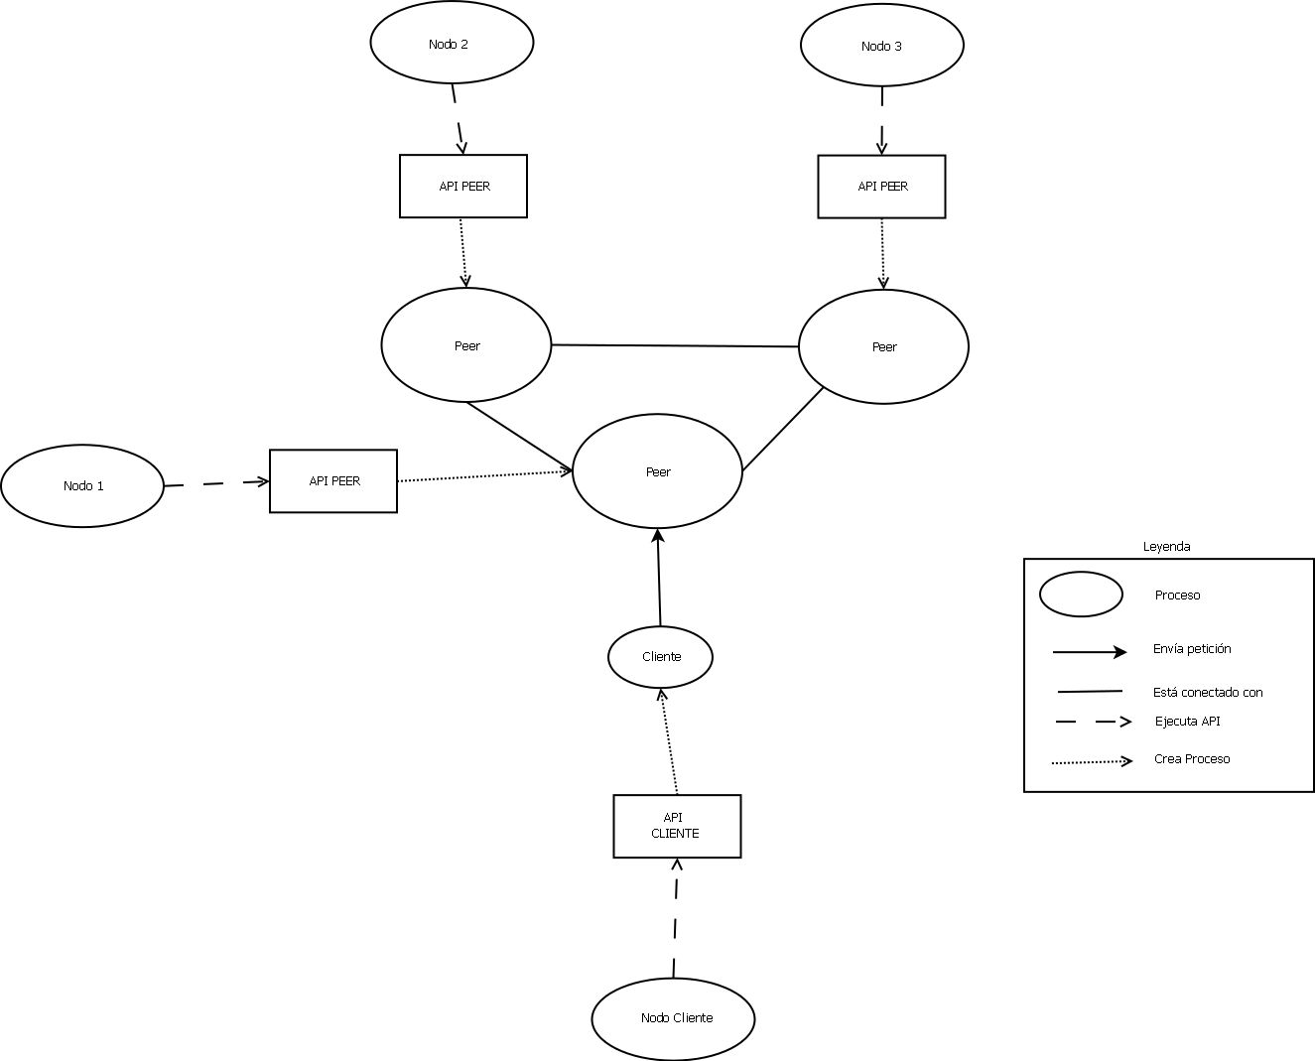-Vista Dinámica

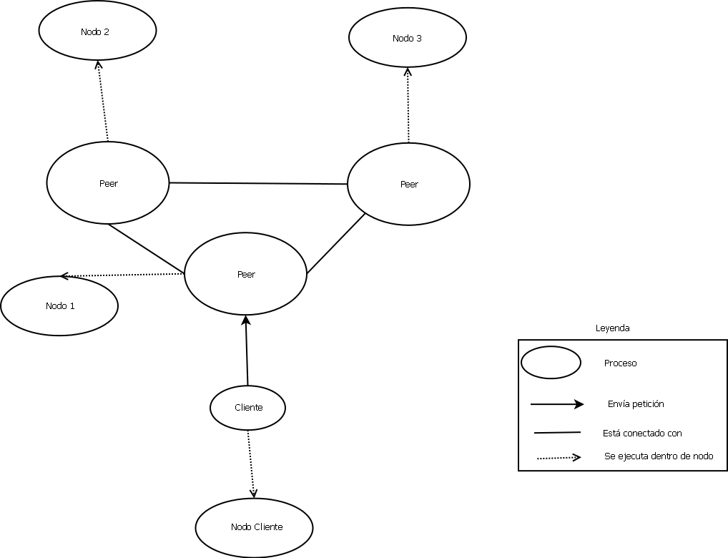-Vista de Despliegue

Comparativa de los tiempos

En la arquitectura en repositorio podemos decir que el tiempo de respuesta respecto a la petición de cada cliente será mayor cuantos más clientes necesiten el repositorio ya que las peticiones serán atendidas en función del orden de llegada al repositorio.

Sin embargo, en la arquitectura Peer To Peer el tiempo de respuesta dependerá más del número de peers arrancados. En mi caso he probado con tres y cinco peers y salvo en algunas ocasiones en las que todos los nodos están ocupados, (debido a que la implementación trata de simular la disponibilidad de los nodos en una situación real) la respuesta es más rápida en el segundo caso debido a que existe una mayor probabilidad de disponibilidad de la arquitectura.